TEMAPROJEKT 2.6
ERHVERVSAKADEMI KØBENHAVN

Finansøkonom online 1. semester
Vejledere: Theis Bjerkén & Thomas Petersen

GRUPPE 20
Amalia Ahlers, AA659
Lonni Nielsen, LN379
Maj Ølting Sauter, MS1414
Sophie Mølgaard-Jørgensen, SM599

ANTAL ANSALG: 12.911
Dato: 18/11/2025
Indholdsfortegnelse
Opgave 1: Amalia 2
A. Realkreditsektoren i Danmark 2
B. Bankbranchen i Danmark 2
C. Forsikringsbranchen i Danmark 2
D. Revisionsbranchen i Danmark 2
E. Lokalaviser i Dragør, hvor der kun findes avisen: Dragør Nyt 2
F. Skilte- og klistermærkebranchen i Region Hovedstaden, der leverer Til Salg skilte, vinduesfolie og andet markedsføringsmateriale til ejendomsmæglerbranchen 2
Opgave 2: Markedsform (Lonni) 3
A. Hvilken markedsform opererer EDC Living Dragør under i Dragør, og hvordan påvirker det deres prissætning af ydelser? 3
B. Hvilke adgangsbarrierer eksisterer der for nye aktører i ejendomsmæglermarkedet i Dragør? 3
C. Vurdér graden af konkurrenceintensitet i ejendomsmæglermarkedet i Dragør ud fra: 4
Opgave 3: Maj 5
A: Positive Eksternaliteter 5
B: Negative Eksternaliteter 6
Opgave 4: Rasmus 7
A. Forklar kort på hvilket marked vil man kunne finde nedenstående blå afsætningskurve og hvorfor ser den sådan ud? 7
B. Forklar kort på hvilket marked vil man kunne finde nedenstående blå afsætningskurve og hvorfor ser den sådan ud? 8
C. På hvilket marked vil man kunne finde nedenstående afsætningskurve og hvorfor ser den sådan ud? 9
D. Forklar kort forskellen på den blå og røde del af afsætningskurven? 9
E. Når den blå kurve er afsætningskurven, hvad er da den røde kurve? 10
A. Hvordan kan man hurtigt bestemme forskriften for den røde kurve når afsætningskurven har forskriften P = aX + b? 10
Opgave 5 10
Danmarks Studieundersøgelse i jeres e-Boks. 10
Dokumentation af arbejdsproces 11
Mødernes dagsorden: 11

Opgave 1: Amalia
EDC Living har samarbejdspartnere konkurrenter og leverandører, man er interesseret i en kort og præcis vurdering af hvorledes markedsformen er hos disse aktører.
Vurder kort hvilke markedsformer der eksisterer på følgende markeder:

Realkreditsektoren i Danmark
Markedsformen for realkreditlån vurderes at være oligopol, da markedet domineres af få store udbydere med ensartede produkter, og der er høje adgangsbarrierer på grund af kapitalkrav og lovgivning.

Bankbranchen i Danmark
Markedsformen for bankbranchen vurderes at være differentieret oligopol, da få store banker som Danske Bank, Nordea og Jyske Bank dominerer markedet, men konkurrerer gennem service, produkter og image.

Forsikringsbranchen i Danmark
Markedsformen for forsikringsbranchen vurderes at være monopolistisk konkurrence, da der findes mange udbydere, som tilbyder lignende produkter, men differentierer sig gennem dækning, kundeservice og brand.

Revisionsbranchen i Danmark
Markedsformen for revisionsbranchen vurderes at være oligopol med elementer af monopolistisk konkurrence, da nogle få store aktører dominerer markedet, men konkurrerer med mange mindre revisionshuse på pris og relationer.

Lokalaviser i Dragør, hvor der kun findes avisen: Dragør Nyt
Markedsformen for lokalaviser i Dragør vurderes at være monopol, da der kun findes én udbyder, Dragør Nyt, som dermed kontrollerer hele markedet uden direkte konkurrence.

Skilte- og klistermærkebranchen i Region Hovedstaden, der leverer Til Salg skilte, vinduesfolie og andet markedsføringsmateriale til ejendomsmæglerbranchen
Markedsformen for skilte- og klistermærkebranchen vurderes at være monopolistisk konkurrence, da der findes mange mindre leverandører, som tilbyder lignende produkter, men differentierer sig på pris, kvalitet og design.

Opgave 2: Markedsform (Lonni)
EDC Living ønsker korte, præcise svar, gerne i punktform, på følgende spørgsmål:

Hvilken markedsform opererer EDC Living Dragør under i Dragør, og hvordan påvirker det deres prissætning af ydelser?

Markedsformen
- Lokalt monopolistisk konkurrencemarked
- Flere små lokale ejendomsmæglere
- Differentieret konkurrence
Påvirkning af prissætning – EDC Living kan prissætte deres ydelser ud fra de generelle markedspriser, og kombinere det med deres valg af markedsføring fx
- Der skal tages højde for konkurrenternes niveau
- Forventninger, kundeloyalitet og brandtillid
- Differentiering – kvalitet, service, lokalkendskab til området
- Markedsføringstiltag og engagement i lokalmiljøet

Hvilke adgangsbarrierer eksisterer der for nye aktører i ejendomsmæglermarkedet i Dragør?
- Certificering og uddannelse
- Der er uddannelseskrav som fx Finansøkonom
- Der er autorisationskrav
- Ejendomsmæglerloven skal overholdes
- Krav om forsikringer

- Kapital og omkostningsbarrierer
- Opstartsomkostninger til både lokaler, markedsføring, annoncering og IT-systemer
- Man skal have en god likviditet til at starte med, da indtjeningen først kommer ved små-salg af ydelser og solgte boliger

- Brand og netværk
- Store kæder har stærke brands som er svære at konkurrere med
- Kræver lokalkendskab
- Eksisterende mæglere har opbygget køberkartoteker og fordele
- Hårdt arbejde at oprette forhold til lokalmiljøet og gøre sig synlig
- Begrænset marked – Dragør er et lille geografisk marked

Vurdér graden af konkurrenceintensitet i ejendomsmæglermarkedet i Dragør ud fra:
  - Koncentration af virksomheder
Det er et marked med flere små mæglere, primært små franchisemæglere under kæder som EDC, Nybolig og RealMæglerne. Da markedet ikke er så geografisk stort, og konkurrencen monopolistisk, så er intensiteten moderat til høj.
  - Tilgangsrate af nye virksomheder
Det er en forholdsvis lav tilgangsrate pga. de høje adgangsbarrierer, som uddannelseskrav, kapitalkrav og et begrænset geografisk marked – der er altså lavt konkurrenceintensitet fra nye aktører.
  - Bevægelse af markedsandele
Der er et forholdsvis stabilt marked med kendte aktører – markedsområdet er umiddelbart mættet, og der findes nok ikke den store svingning i markedsandele, da loyalitet og Brand vægter tungt i forbrugernes valg af mægler – lav intensitet.
  - Grad af offentlig regulering
Den offentlige regulering indbefatter bl.a. lovgivningen, uddannelseskravene og forsikringskrav – altså høje adgangsbarrierer, hvilket hæmmer konkurrenceintensiteten fra nye aktører på markedet overordnet set.

Ud fra de ovenstående punkter er konklusionen, at den samlede vurdering af konkurrenceintensiteten i ejendomsmæglermarkedet i Dragør, er moderat til lav intensitet.

Opgave 3: Maj

Eksternaliteter er udefrakommende faktorer, som påvirker ejendomspriserne, og som gør at ejendomsmæglerne i EDC Living Dragør, er nødt til at indarbejde dem i deres ejendomsvurderinger.

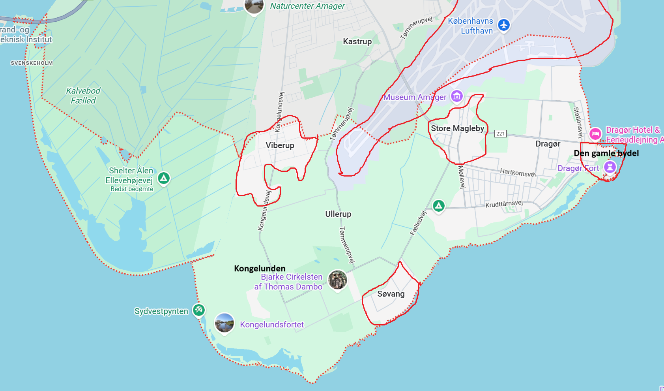
Figur 1 Bykort over Dragør

A: Positive Eksternaliteter
I Dragør kan eksternaliteter som infrastruktur, støj og naturområder have en positiv effekt og dermed give en højere ejendomsvurdering i Dragør.

Når man bor i Dragør, er der mulighed for nem infrastruktur; både med bil til København og til Københavns lufthavn, hvis man skal udenlands. Begge disse parametre er positive for ejendomsprisen, hvis man bor tæt nok på til at infrastrukturen nemt kan benyttes, men samtidig langt nok væk til ikke at blive forstyrret af støj og forurening.

Dragør giver mulighed for at bo tæt på København, samtidig med at have nem adgang til masser af natur. Områder som Søvang tæt på Kongelunden eller fra Den gamle By og ned ad kysten giver adgang til natur og havudsigt over Øresund og er derfor et populært valg for boligejere.

Ejendomsmæglere ved, at Dragør giver denne unikke mulighed for både at have adgang til by og natur – karriere og familieliv – på samme tid og derfor kan de attraktive lokationer i Dragør, som ikke lider udner generne fra støj og forurening, få en utrolig høj pris på boligmarkedet.

B: Negative Eksternaliteter
I Dragør kan eksternaliteter som infrastruktur, støj og naturområder også være negative og dermed give en lavere ejendomsvurdering i Dragør.

En stor negativ parameter ved at bo i Dragør er, hvis man bor i områderne for tæt på støj og forurening. Her er der både tale om, hvis man bor tæt på Københavns lufthavn eller tæt på nogle af de store veje ind til København. Der er desuden også områder som f.eks. Store Magleby og Viberup, der ligger langt fra den offentlig transport ind til København, hvilket også kan være upraktisk i hverdagen for mange.

Disse områder ligger samtidig længere væk fra naturområderne, kystlinjen og Den gamle By og man får derfor ikke i samme omfang fordelene ved at bo i Dragør. Ejendomsmæglere ved, at disse beliggenheder er mindre attraktive og derfor sænkes prisen på boligmarkedet.

Opgave 4: Rasmus

Forklar kort på hvilket marked vil man kunne finde nedenstående blå afsætningskurve og hvorfor ser den sådan ud?
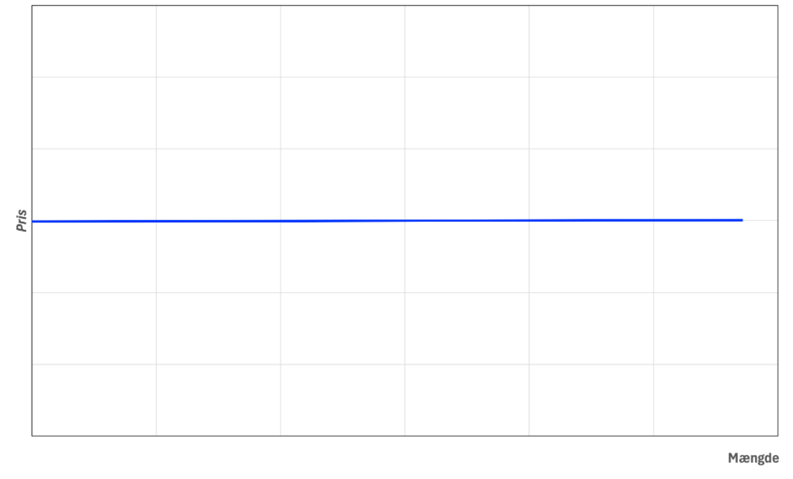
Figur 2 - Fuldkommen konkurrence - individuel virksomhed.
Markedet hvor man finder den blå afsætningskurve set på billedet er på markedet fuldkommen konkurrence, dog helt specifikt er det for markedet fuldkommen konkurrence – for individuel virksomhed. Grunden til dette er den individuelle virksomhed er en pristager på verdensmarkedet. På den måde kan de ikke påvirke markedsprisen på nogen måde som individuel virksomhed. Heraf vil afsætningskurven være horisontal for virksomheder.

Forklar kort på hvilket marked vil man kunne finde nedenstående blå afsætningskurve og hvorfor ser den sådan ud?
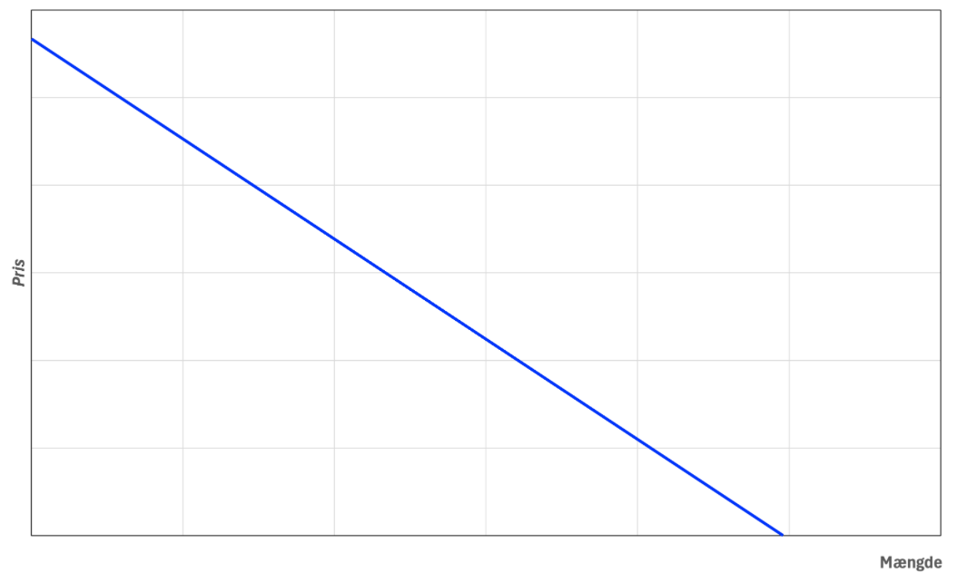
Figur 3 - Markedsform Monopol - Monopolistisk konkurrence

Denne afsætningskurve finder man for markedsformen monopol. Men den kan til forveksling også findes på markedsformen monopolistisk konkurrence. Forskellen mellem de 2 markedsforme, selvom afsætningskurven ser ens ud, kommer ved, på markedet med monopol er der ingen nære substitutter til produktet som virksomheden har. Hvorimod monopolistisk konkurrence, helt præcist, er det monopolistisk konkurrence på kort sigt. Der kan man finde konkurrence virksomheder imellem, med lignende dog ikke identiske produkter. Grunden til afsætningskurven ser ud som den gør, kommer af prisen falder i takt med mængden man sælger stiger. For markedet med monopol vil man sigte efter og profitmaksimere, det samme gør sig gældende for monopolistisk konkurrence, her er prissætning dog anderledes, da der er konkurrenter der har en indflydelse på markedsprisen.

På hvilket marked vil man kunne finde nedenstående afsætningskurve og hvorfor ser den sådan ud?
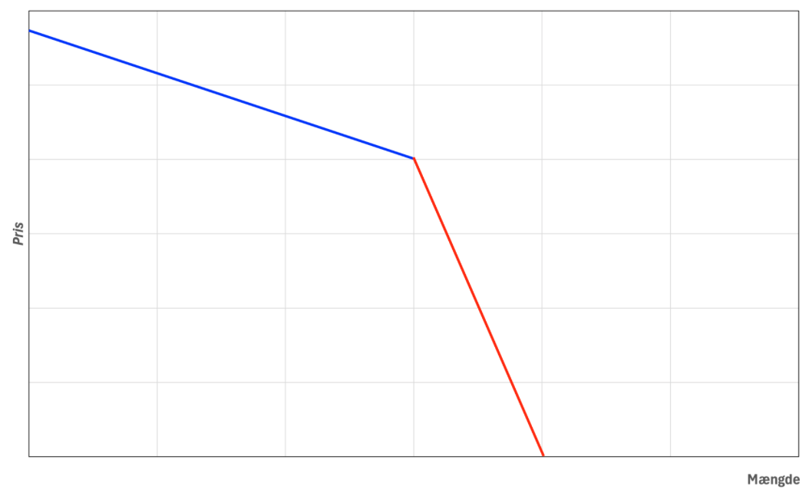
Figur 4 - Oligopol - knækket afsætningskurve
Denne afsætningskurve finder vi på markedet for oglipol, det er et marked med få spillere som generelt hver især sidder på stor mængder markedsandele. Dette medfører også at virksomhederne imellem er gensidigt afhængige af hinanden. Heraf kommer netop denne afsætningskurve som man også kalder kinked demand curve.

Forklar kort forskellen på den blå og røde del af afsætningskurven?
Det sker i form af priselasticiteten som medfører denne afsætningskurve. Et konkret eksempel er hvis en virksomhed sænker prisen på en varer, vil konkurrenten, eller konkurrenterne utvivlsomt matche og sænke prisen til samme niveau. Dette er for ikke at miste markedsandele, dette medfører at efterspørgslen under knækket (hvor prisen sænkes), er relativt uelastisk, under det nuværende prisniveau. Modsat vil efterspørgslen være relativt elastisk over knækket. I samme eksempel hvis en virksomhed hæver prisen på en varer, vil konkurrenten eller konkurrenterne, vedholde det nuværende prisniveau for netop at vinde markedsandele.

Når den blå kurve er afsætningskurven, hvad er da den røde kurve?
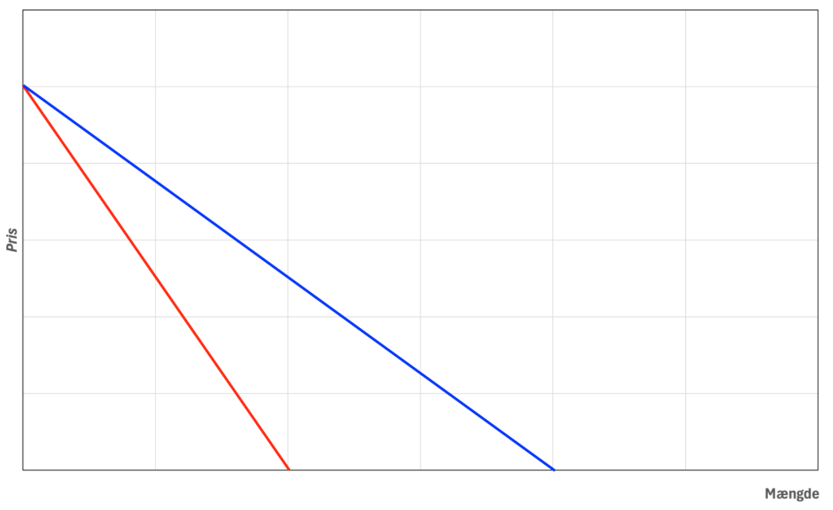
Figur 5 - Afsætningskurve med GROMS-kurve
Når vi har en afsætningskurve som den blå her, vil den røde kurve være det vi kalder GROMS, eller grænseomsætning. GROMS-kurven afspejler den marginale omsætning og ligger under efterspørgselskurven, som også er vores afsætningskurve.

Hvordan kan man hurtigt bestemme forskriften for den røde kurve når afsætningskurven har forskriften P = aX + b?
Dette kan man gøre ved at differentiere forskriften for afsætningskurven. Hvis efterspørgslen er P=aX+b bliver GROMS altid P med den dobbelte hældning. På den måde kan vi også konkluderer hurtigt at forskrift for GROMS vil være
$$GROMS=2ax+b$$

Opgave 5

Danmarks Studieundersøgelse i jeres e-Boks.

Har alle i teamet besvare Danmarks Studieundersøgelse i jeres e-Boks, undersøgelsen er vigtig for ledelsen og ministeriet for at vurdere vores online undervisning? Vi har alle besvaret spørgeskemaet.

Dokumentation af arbejdsproces

- Ugens teamleder: Sophie
- Ugens referent: Maj
- Teammøder: Vi mødes fast hver mandag og fredag kl. 14-15.
- Deltagere: Maj, Sophie, Amalia og Rasmus har deltaget i ugens to møder. Lonni blev syg og måtte melde afbud til et møde.

Mødernes dagsorden:
- Roller
  - Teamleder
  - Referat
- Aflevering til kommende tirsdag
  - Hvor langt er alle med deres opgaver?
  - Er der nogen, der har brug for hjælp?
  - Hvor mange sider har alle skrevet?
  - Hvornår er der deadline, så teamlederen kan samle alt?
- Aflevering til kommende uge
  - Hvad er problemet, som skal løses?
  - Hvordan vil vi løse det?
  - Hvilken teori vil vi bruge?
  - Uddelegering af opgaver.
- Andet
- Praktisk
  - Kan alle komme til næste fastsatte møde?
  - Evt. forbehold for ekstra møder

